Gâteau bi-couche chocolat mascarpone
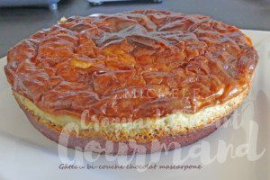 Pour 6 Croquants-Gourmands

La pâte au mascarpone :
- 250 g de mascarpone
- 1 œuf
- 50 g de sucre en poudre
Écraser le mascarpone et le mélanger au fouet avec l'œuf et le sucre.
Réserver.
La pâte au chocolat :
- 200 g de chocolat noir
- 40 g de beurre
- 80 g de sucre en poudre
- 1 càs d'extrait de vanille liquide
- 2 œufs
- 2 càs d'eau
- 75 g de farine
1 moule à manqué de 20 cm de Ø beurré
Préchauffage du four à 180°C
Faire fondre le chocolat avec le beurre (pour moi quelques secondes au MO)
Bien mélanger et laisser tiédir.
Ajouter en fouettant le sucre, la vanille, l'eau, les œufs et la farine.
Mélanger pour obtenir une pâte lisse.
Verser la pâte dans le fond du moule.
Couvrir avec la préparation au mascarpone.
Enfourner pour 40 minutes.
Laisser refroidir avant de démouler délicatement.
Vous pourrez servir ce gâteau tout seul ou comme à la demande de mes Gourmands, avec une crème anglaise.

